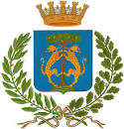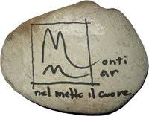
Comune di Senigallia Biblioteca Comunale “Luca Orciari” Centro Sociale Adriatico

RINVIO CONCORSO
"Amore e dintorni" 2020
dedicato alla scrittrice Michela Turra


Concorso Nazionale di racconti brevi

Comunichiamo con grande dispiacere il rinvio del Concorso di Racconti “Amore e Dintorni” 2020 al prossimo anno 2021 per la grave situazione che stiamo vivendo legata al Covid - 19.
Un caro saluto da parte degli organizzatori, da tutte e tutti i membri delle Associazioni Culturali che collaborano al concorso.
Ringrazio chi ha già inviato il materiale, i quali saranno contattati personalmente tramite telefono nei prossimi giorni.
Il presidente del premio: Margherita Angeletti

